ZÁPIS Č.7 ZE SCHŮZKY ŠKOLNÍHO PARLAMENTU
ZE DNE 27.3. 2024

ÚČAST: PŘÍTOMNI ZÁSTUPCI VŠECH TŘÍD

PROGRAM:
1. VYHODNOCENÍ PROJEKTOVÝCH AKCÍ V MĚSÍCI BŘEZNU
2. PLÁN PROJEKTOVÝCH DNŮ NA MĚSÍC DUBEN
3. VOLNÉ DNY V MĚSÍCI BŘEZNU
4. DISKUSE ŽÁKŮ S ŘEDITELKOU ŠKOLY
5. ÚKOLY

- VYHODNOCENÍ PROJEKTOVÝCH AKCÍ V MĚSÍCI BŘEZNU

PONOŽKOVÝ DEN
21. BŘEZEN JE SVĚTOVÝ DEN DOWNOVA SYNDROMU
DAWNŮV SYNDROM JE GENETICKÁ VADA SPOJENÁ S VYŠŠÍM POČTEM CHROMOZÓNŮ. 21 CHROMOZÓN JE PŘÍČINOU TÉTO NEMOCI.
PROČ ZROVNA PONOŽKOVÝ DEN?
PROTOŽE NOŽKY PATAMI K SOBĚ ZNÁZORŇUJÍ, CHROMOZÓN X, KTERÝ MAJÍ LIDÉ S DOWNOVÝM SYNDROMEM NAVÍC A LICHÉ PONOŽKY PODTRHNOU VYJÍMEČNOST TĚCHTO LIDÍ. KTEŘÍ ŽIJÍ VEDLE NÁS.

JAK JSME SE PŘIPOJILI?
VE ČTVRTEK 21 .BŘEZNA JSME SI VZALI KAŽDOU PONOŽKU JINOU. PONOŽKY SVÝM TVAREM PŘIPOMÍNAJÍ CHROMOZÓM.
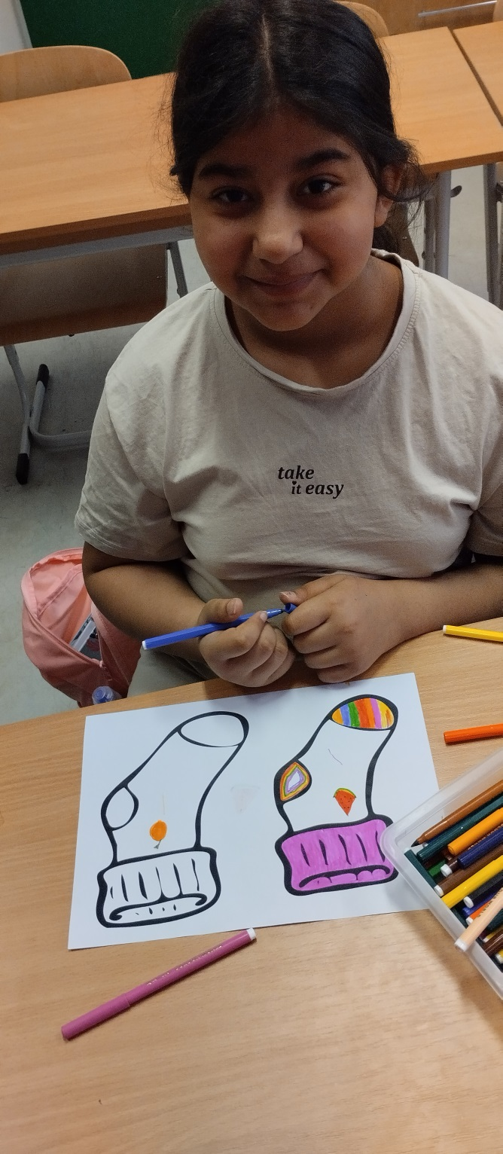
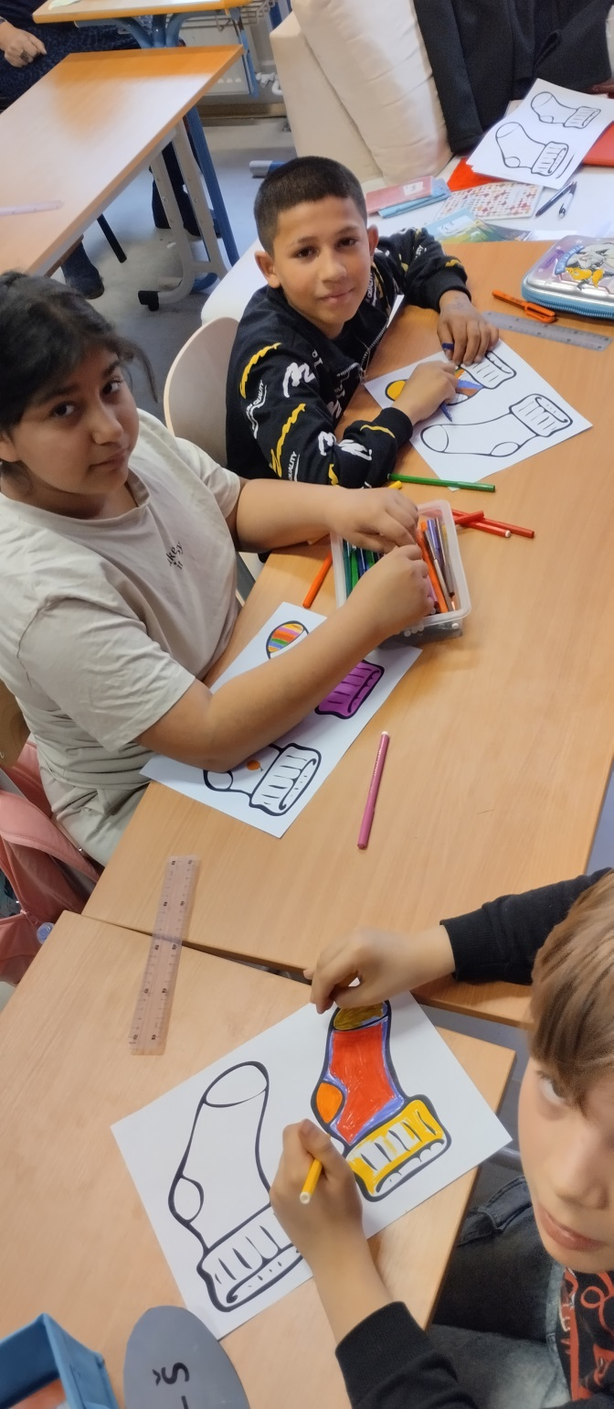

BAROKO NEJEN NA OKO
26.BŘEZNA JSME NAVŠTÍVILI GASK V KUTNÉ HOŘE, KDE BYL PRO ŽÁKY PŘIPRAVENÝ VÝUKOVÝ PROGRAM FORMOU ZÁŽITKOVÉ PEDAGOGIKY.
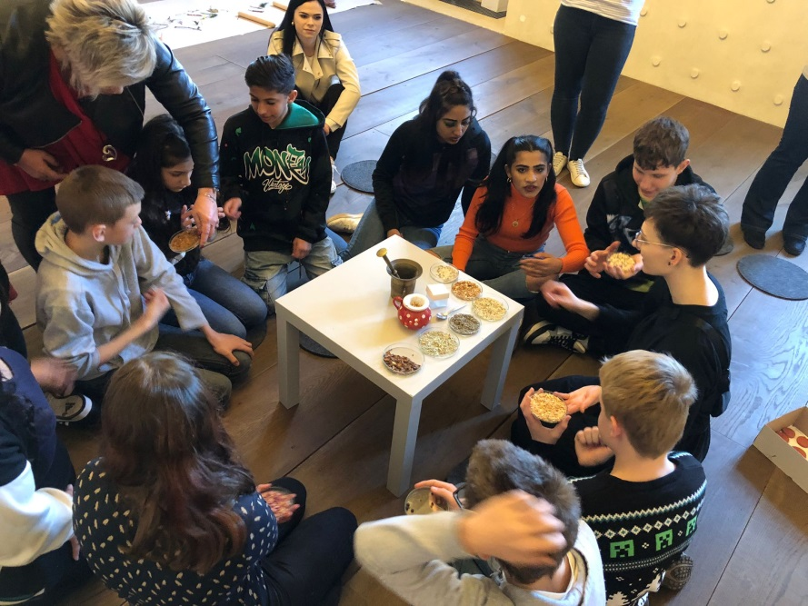
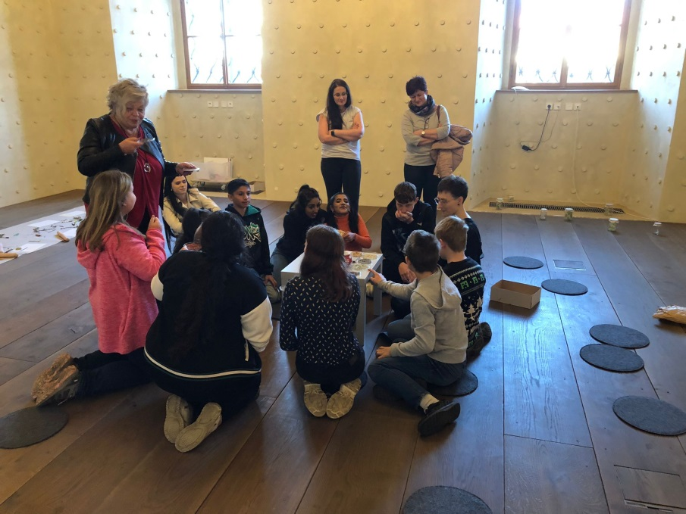
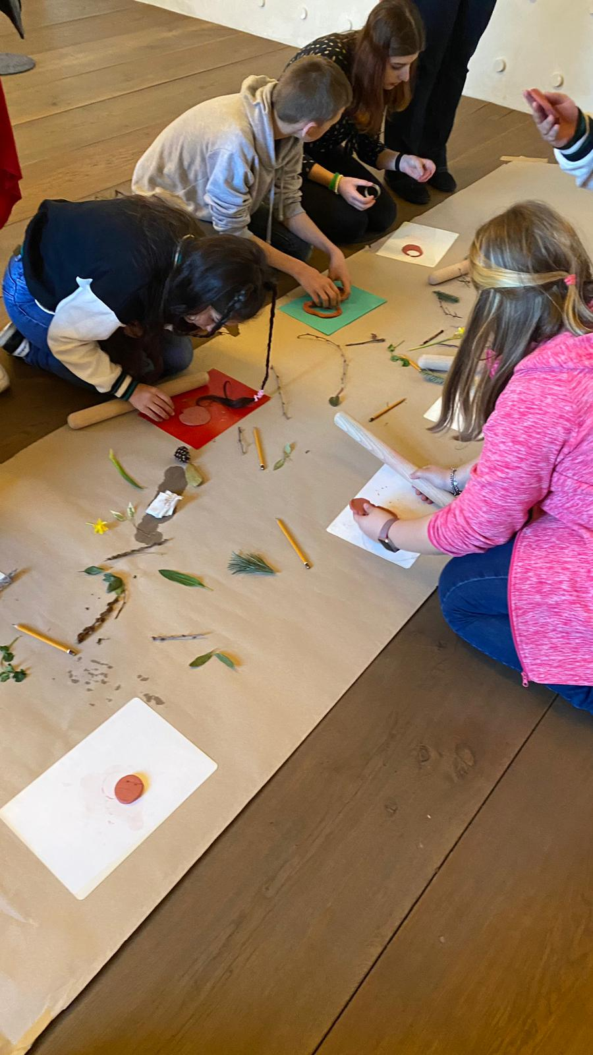
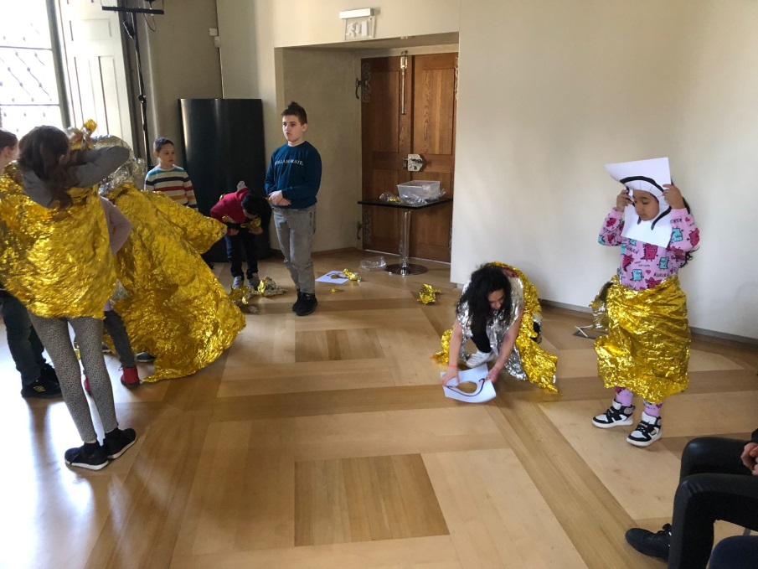

PLAVECKÁ VÝUKA ŽÁKŮ
V měsíci březnu skončila plavecká výuka žáků 1. stupně. Další škola plavání náš čeká ve školním roce 2025/2026.
Výuka plavání probíhala v krytém bazénu v Čáslavi pod vedením zkušených kvalifikovaných instruktorů plavecké školy LeaMisha Time s. r. o. , kteří přizpůsobili výuku věku a schopnostem jednotlivců. Při výuce používali plavecké pomůcky, jako jsou veselé plavecké desky a pontony, plavecké pásy, vodní nudle, kroužky, míče, skluzavky. Formou her nad vodou i pod vodou postupovali krok za krokem k základům technicky správných pohybů vedoucích ke splývání a k plavání. Většina jako neplavci jeli poprvé s velkými obavami. Ty se však hned po prvním výcviku a dovádění ve vodě při hrách brzy rozplynuly a zůstala radost z plavání a těšení se na další výuku.
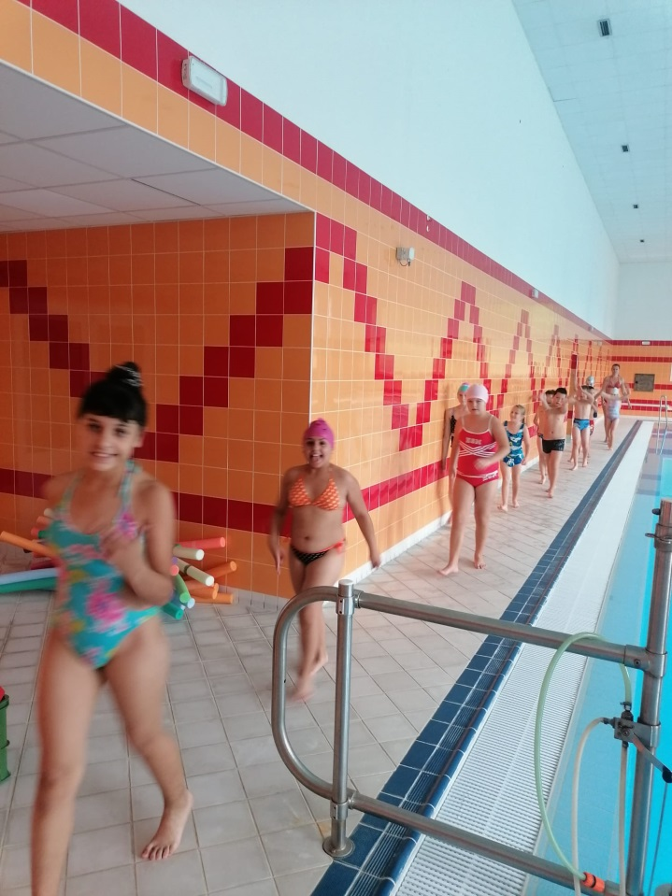
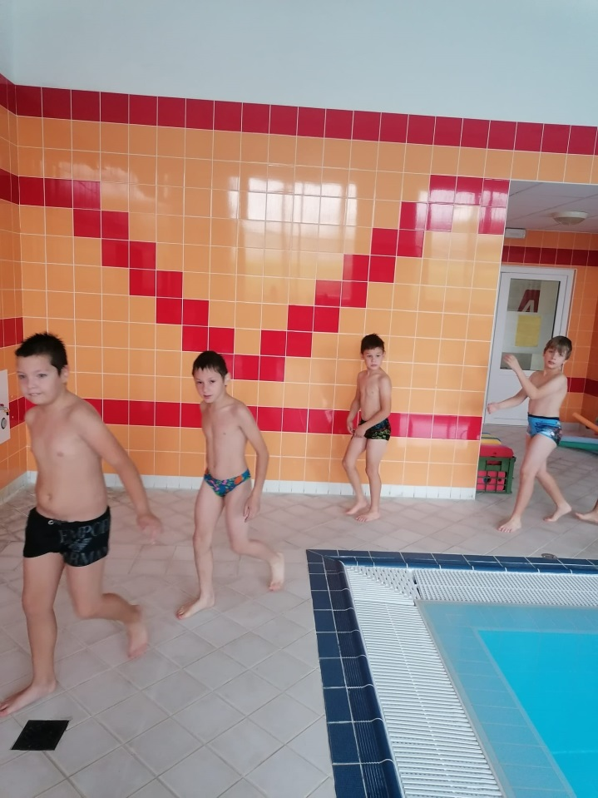

- PLÁN PROJEKTOVÝCH DNŮ NA MĚSÍC DUBEN
V MĚSÍCI DUBNU NÁS ČEKÁ PROJEKTOVÝ DEN
NA TÉMA „DEN BEZPEČNOSTI“ A VŠICHNI SE TĚŠÍME NA TRADIČNÍ ŠIPKOVANOU SPOJENOU S OPÉKÁNÍM ŠPEKÁČKŮ.

- VOLNÉ DNY V MĚSÍCI BŘEZNU
VELIKONOČNÍ PRÁZDNINY SI UŽIJEME OD 28. BŘEZNA A DO 1.DUBNA. DO ŠKOLY SE VRACÍME 2.DUBNA 2024

- DISKUSE ŽÁKŮ S ŘEDITELKOU ŠKOLY

5. ÚKOLY:
- PŘEDAT SPOLUŽÁKŮM INFORMACE ZE ZASEDÁNÍ ŠKOLNÍHO PARLAMENTU
- CHOVAT SE SLUŠNĚ A TÍM REPREZENTOVAT NAŠÍ ŠKOLU VE MĚSTĚ, KDE ŽIJEME
- CHOVAT SE BEZPEČNĚ V DOBĚ PRÁZDNIN

- TERMÍN PŘÍŠTÍ SCHŮZKY 28. 4. 2024

